《绿色之星》产品申请表

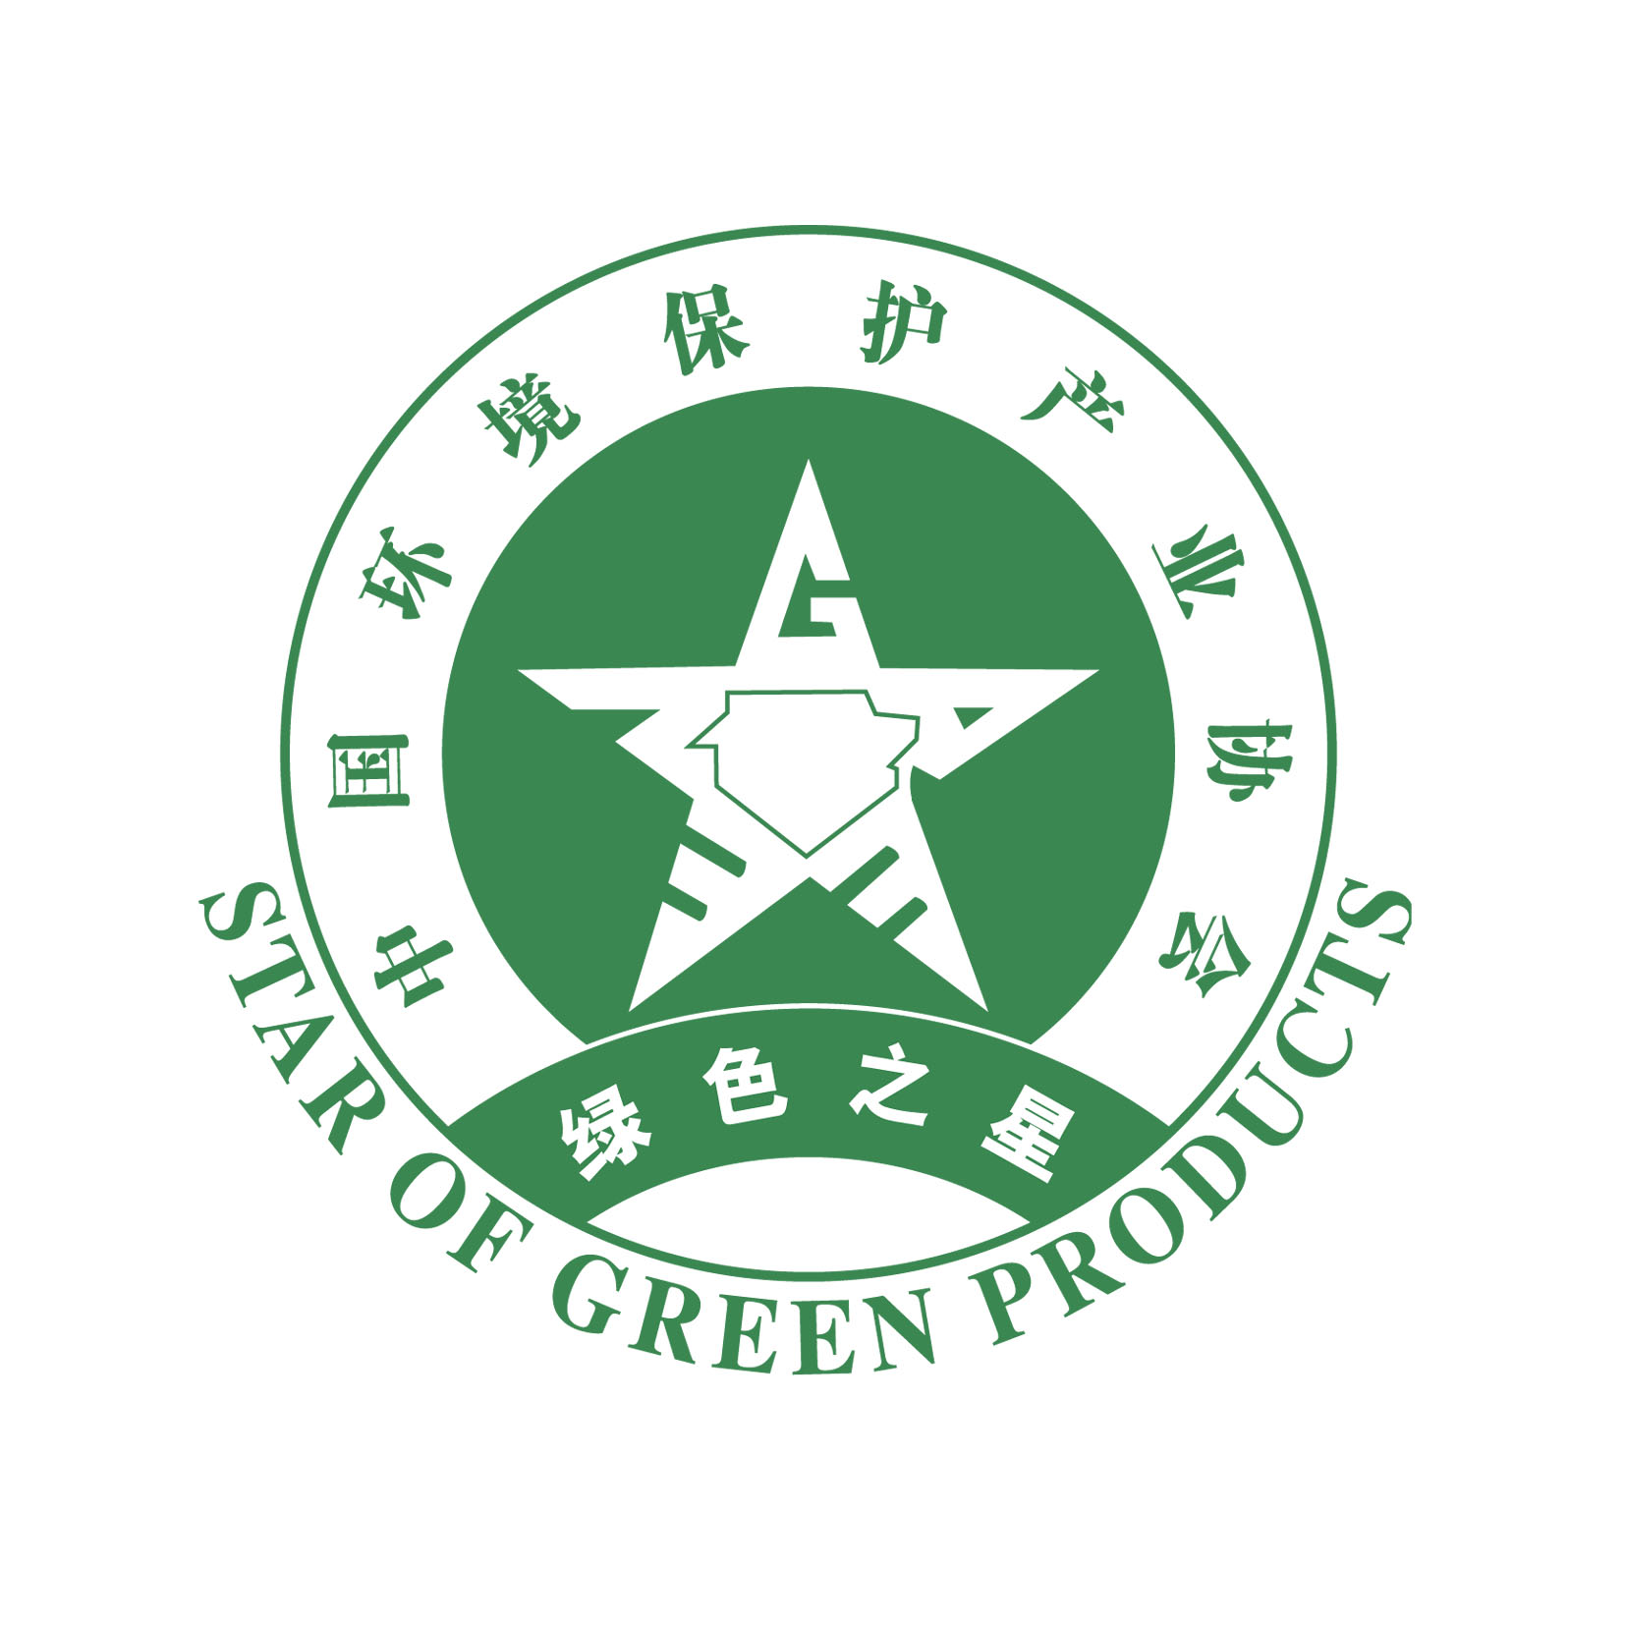

申请单位：（盖章）
产品名称：
填报日期：

中国环境保护产业协会制
表一:
申报企业及申报产品概况
单位名称
单位英文
单位地址 |  |  |  |  |  |  |  |  |  | 邮编
法人代表 |  | 联 系 人 |  |  |  |  |  | 电话
经济性质 |  | 领取营业执照时间 |  |  |  |  |  | 传真
职工总数 | 人 | 有职称人数 |  | 人 |  |  | 其中中级以上人数 |  |  |  | 人
占地面积 | 平方米 |  |  | 生产面积 |  |  | 平方米
固定资产值 | 万元 |  |  | 流动资金 |  |  | 万元
年生产总值 | 万元 |  |  | 年 利 润 |  |  | 万元
产品名称
产品英文名
执行标准
及其编号
资质证明
设计年产量 |  |  | 实际年产量
标识使用数量及规格
咨询工作站意 见
说明：1. 执行标准及其编号需列出申报产品执行的有关质量、环保、安全方面的主要标准，并附标准文本；
2. 资质证明需列出营业执照、商标注册证、生产许可证、卫生许可证等名称及编号，并将复印件附后；
3. 标识使用要求详见《<绿色之星>证书及标识使用管理细则 》及《<绿色之星>标识说明》。
表二:
申报企业及产品概况的说明和获奖情况
申报企业及产品概况的说明
申报企业及产品获得奖励和称号情况
说明：1. 申报企业及产品概况的说明可附企业介绍材料、产品说明书等；
2. 申报企业及产品获得奖励和称号情况包括认证、免检产品、名牌产品、科技成果奖、
专利证书等，需填报证书名称、发证机关和发证时间，并附证书复印件。
表三：
申报产品生产过程和使用时的环保状况
申报产品生产过程的环保状况
申报产品使用时的环保状况
说明：1.申报产品生产的环保状况是指申报产品生产全过程（从产品的设计和开发、原材料的选用、加工到成品出厂）及配套设施（如供热）对环境的影响及控制、治理和达标情况，对操作工人人身健康的损害及防护情况，并附有关部门的环境检测报告或相关证明文件；
2.本表还应附申报企业所在地环境保护主管部门出具的申报企业近一年内未受过环境保护行政处罚的证明；
3.应说明申报产品在保护和改善生态环境、防治污染和其他公害、保护和节约资源、保障人体健等方面有何特色，产品使用时对环境和人体健康、安全所造成的影响情况；
4.本表内容的进一步说明或证明的资料可复印附后。
表四:
申报产品质量检验情况

说明：1.申报产品质量检验情况是指按标准对申报产品的质量进行检验的结果；
2.本表应将近二年内由省、重点城市或行业检测机构对申报产品进行监督抽查的检验结果摘要列出，摘要的内容包括检验单位、检验时间、抽样部门、依据标准、主要检验项目、检验结论等，同时将相应的检验报告复印附后。

